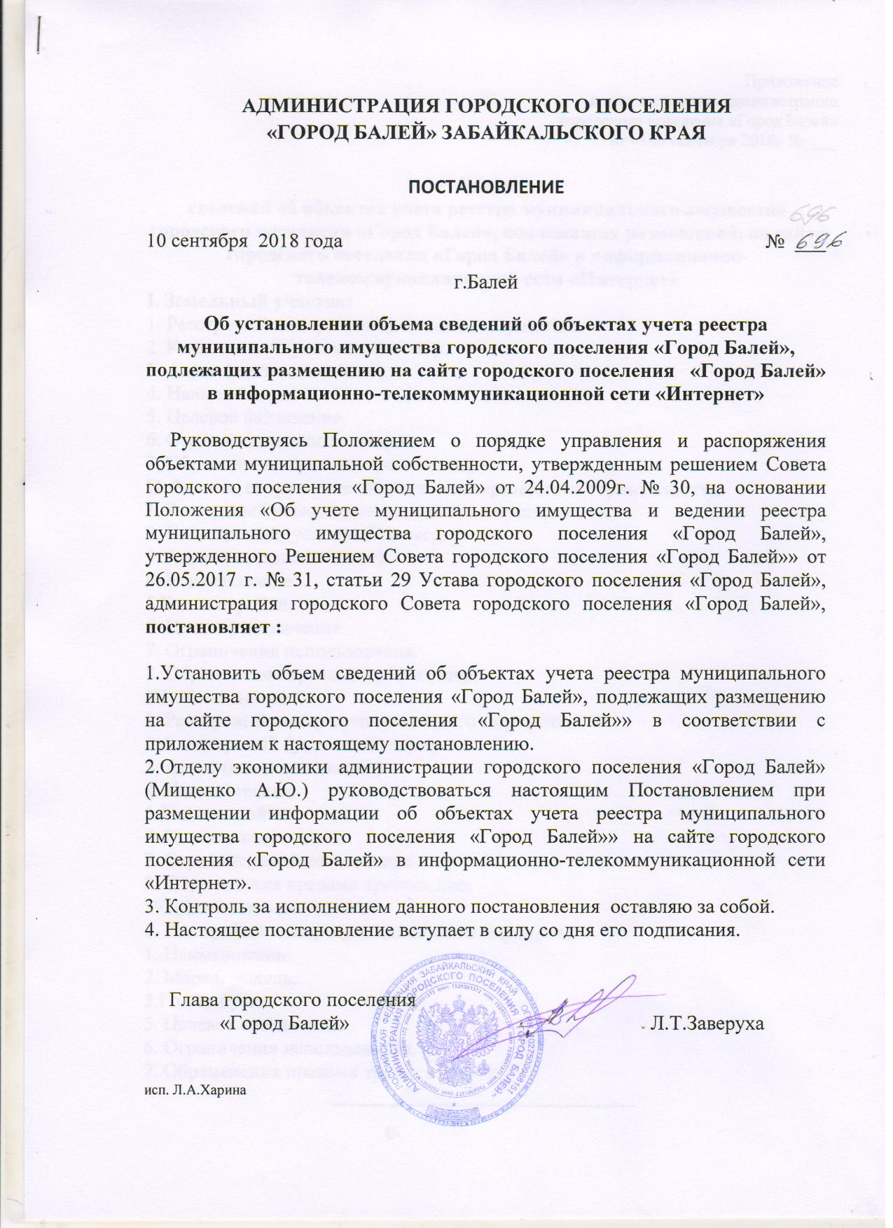
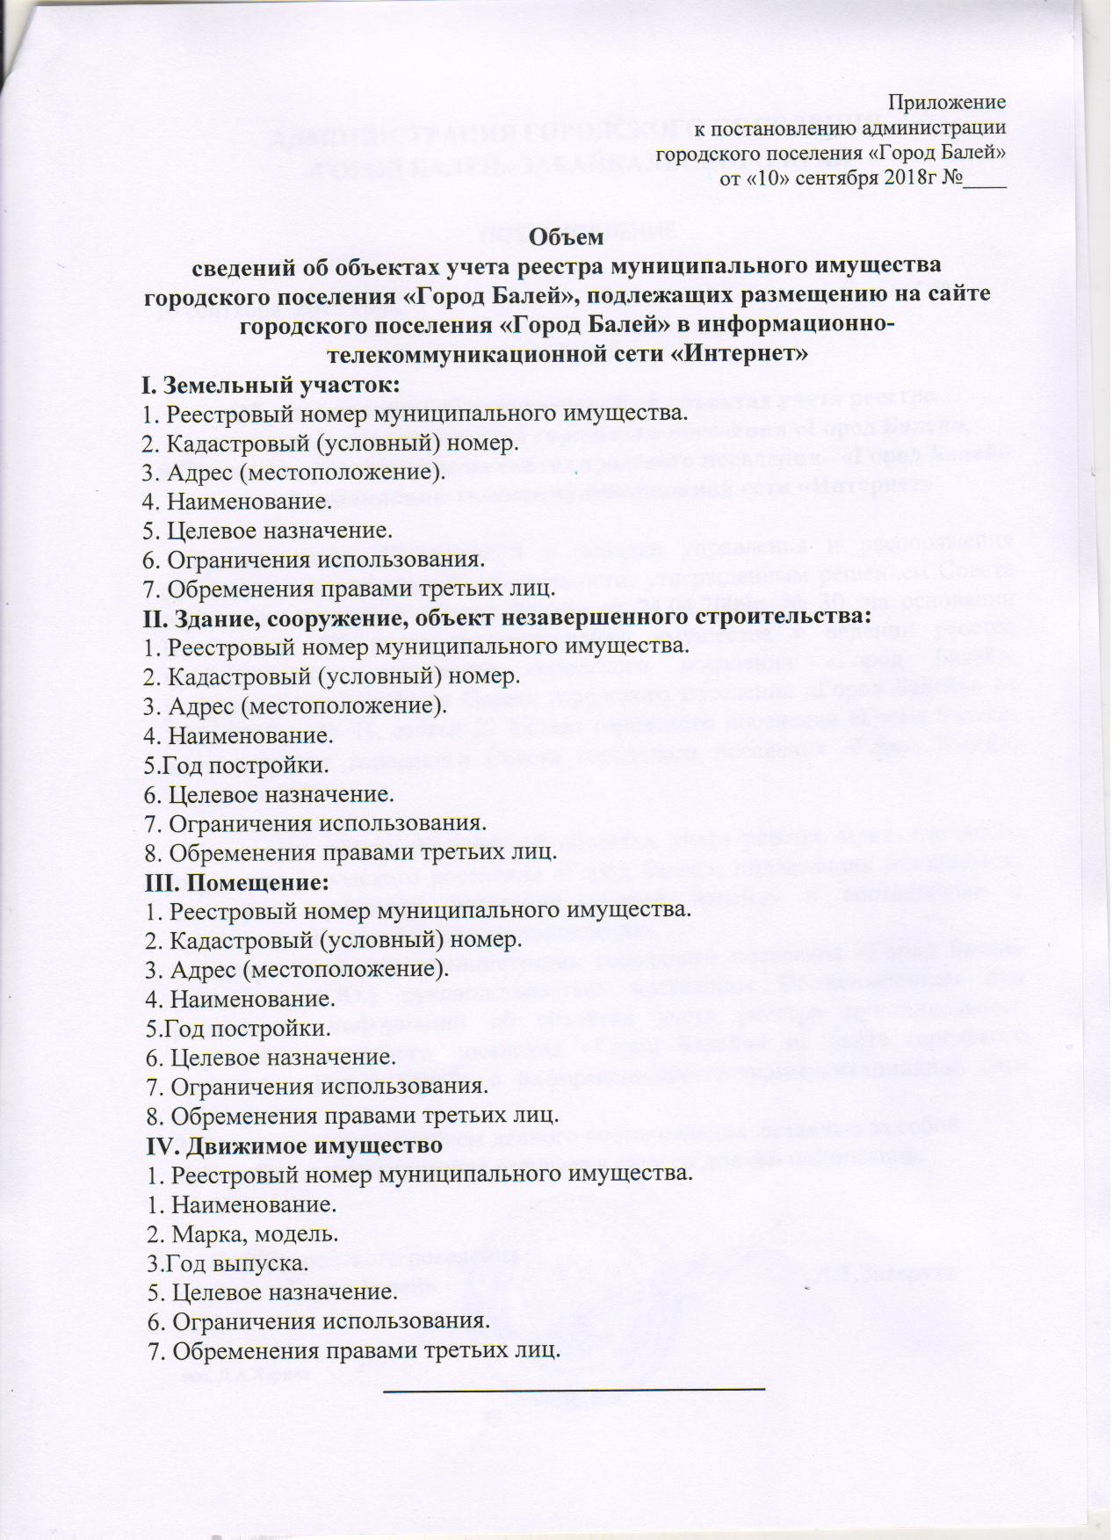

Приложение
к постановлению администрации
городского поселения «Город Балей»
от «10» сентября 2018 г. №____

Перечень
муниципального имущества городского поселения «Город Балей», подлежащий размещению на официальном сайте
городского поселения «Город Балей»

НЕДВИЖИМОЕ ИМУЩЕСТВО
№ п/п | Реестровый номер | Кадастровый (условный) номер | Адрес | Наименование | Год постройки | Общая площадь | Целевое назначение | Ограничения использования | Обременения правами третьих лиц
ЗДАНИЯ, СООРУЖЕНИЯ
1 |  | 75-75-04/003/2007-136 | 673450 Забайкальский край, г.Балей, ул.Советская,24 | Здание администрации (двухэтажное) | 1935 | 676 кв.м. | административное | - | -
2 |  | 75-75-04/010/2010-021 | 673450 Забайкальский край, г.Балей, ул.Советская,24, | Производственное помещение № 1 (гараж) | 1979 | 131,6 кв.м. | гаражное | - | -
3 |  | 75-75-04/010/2010-020 | 673450 Забайкальский край, г.Балей, ул.Советская,24, | Производственное помещение № 2 (гараж) | 1979 | 63,5 кв.м. | гаражное | - | -
4 |  | 75:03:290151:171 | 673450 Забайкальский край, г.Балей, ул.Советская,24, | Производственное помещение № 3 (гараж) | 1979 | 54,3 кв.м. | гаражное | - | -
5 |  | 75-75-04/010/2010-017 | 673450 Забайкальский край, г.Балей, ул.Советская,24, | Производственное помещение № 4 (гараж) | 1979 | 130,2 кв.м. | гаражное | - | -
6 |  | 75:03:290151:168 | 673450 Забайкальский край, г.Балей, ул.Советская,24, | Производственное помещение (котельная) | 1979 | 130,2 кв.м. | производственное | - | -
7 |  | № 75-75-04/004/2010-412 | 673450, Забайкальский край, г.Балей, ул.Профсоюзная, 5, помещение 2/2 | Нежилое помещение | 1938 | 717,49 кв.м. | административное | - | -
8 |  | 75-75-04/006/2010-243 | 673450, Забайкальский край, г.Балей, ул.Советская,34, пом.2 | Нежилое помещение | 1953 | 316,4 кв.м. | гаражное | - | -
9 |  | 75-75-04/006/2010-244 | 673450, Забайкальский край, г.Балей, ул.Советская,34, пом.4 | Нежилое помещение | 1953 | 187,7 кв.м. | административное | - | -
10 |  | 75-75-04/006/2010-242 | 673450, Забайкальский край, г.Балей, ул.Советская,34, пом.5 | Нежилое помещение | 1953 | 309,3 кв.м. | гаражное | - | -
11 |  | 75:03:000000:170 | 673450, Забайкальский край, г.Балей, Северо-восточная окраина города | Биотермическая яма «Беккари» | 2004 | 50куб.м | Для обезвреживания трупов животных | - | -
12 |  | 75-75-04/007/2011-446 | 673450, Забайкальский край, г.Балей, ул.Советская, 61, пом.2. | Нежилое помещение | 1981 | 133,4 кв.м. | производственное | - | -
13 |  | 75:03:290151:209 | 673450, Забайкальский край, г.Балей, ул.Якимова, 1, пом. 1 | Нежилое помещение | 1978 | 175,8 | торговое | - | -
14 |  | 75:03:290151:67 | 673450, Забайкальский край, г.Балей, пом. 2 | Нежилое помещение | 1978 | 195,5 | торговое | - | -
15 |  | 75:03:290151:41 | 673450, Забайкальский край, г.Балей, ул. Якимова, 1, пом. 3 | Нежилое помещение | 1978 | 98,7 | торговое | - | -
16 |  | 75:03:290155:291 | 673450, Забайкальский край, г.Балей, ул.Парашютная, 9/3 | Нежилое помещение | 1975 | 316,2 кв.м. | нежилое | - | -
17 |  | 75-75-04/003/2008-382 | 673450, Забайкальский край, г.Балей, ул.Садовая,1а | Нежилое помещение (здание конторы) | 1995 | 44,1 кв.м. | административное | - | -
18 |  | 75-75-04/003/2008-381 | 673450, Забайкальский край, г.Балей, ул.Садовая,1а | Нежилое помещение (здание гаражей) | 1995 | 119,4 кв.м. | гаражное | - | -
19 |  | 75:03:290210:375 | 673450, Забайкальский край, г.Балей, Квартал «Б», 5 | Объект, незавершенный строительством (жилой дом) | 1984 | 781,5 |  | - | -
20 |  | 75:03:290154:121 | 673450, Забайкальский край, г.Балей, ул.Октябрьская, 109, пом. 1 | Нежилое помещение | 1962 | 73,2 | нежилое | - | -
21 |  | 75:03:290154:182 | 673450, Забайкальский край, г.Балей, ул.Октябрьская, 109, пом. 2/3 | Нежилое помещение | 1962 | 88 | нежилое | - | -
22 |  | 75-75-04/008/2010-490 | 673450, Забайкальский край, г.Балей, | Тепловые сети котельной № 11 | 2004 | 1914 м  (в однотруб. исч.) | Коммунальная инфраструктура | - | -
23 |  | 75-75-04/006/2011-197 | 673450, Забайкальский край, г.Балей | Тепловые сети котельной № 1 | 2004 | 2847 м  (в однотруб. исч.) | Коммунальная инфраструктура | - | -
 |  | 75-75-04/010/2011-391 | 673450, Забайкальский край, г.Балей | Тепловые сети котельной № 2 | 2004 | 1914 м  (в однотруб. исч.) | Коммунальная инфраструктура | - | -
24 |  | 75-75-04/010/2011-392 | 673450, Забайкальский край, г.Балей | Тепловые сети котельной № 5 | 2004 | 2031,5 м  (в однотруб. исч.) | Коммунальная инфраструктура | - | -
 |  | 75:03:290185:25 | 673450 Забайкальский край, г.Балей, Вторая промышленная зона, 7 | Объект, незавершенный строительством (центральная котельная) |  | 648 кв.м | Коммунальная инфраструктура | - | -
25 |  | 75:03:290161:569 | 673450, Забайкальский край, г.Балей, ул.Сеченова, 2в | Котельная № 6 | 1956 | 306,4 кв.м | Коммунальная инфраструктура | - | -
26 |  | 75-75-04/0102011-330 | 673450, Забайкальский край, г.Балей, ул. Заречная, 23а | Котельная № 11 | 2004 | 586 кв.м | Коммунальная инфраструктура | - | -
27 |  | 75:03:290113:33 | 673450, Забайкальский край, г.Балей, ул.Братская,26 | Жилой дом | 1922 | 39,8 кв.м. | жилое | - | -
28 |  | 75:03:290101:152 | 673450, Забайкальский край, г.Балей, квартал А, д.3, кв. 11 | Квартира |  | 48, 3 кв.м. | жилое | - | -
29 |  | 75:29:03 00 00:00:01:07-2170/106:0007/А | 673450, Забайкальский край, г.Балей, ул.Якимова, д.1, кв. 7 | Квартира | 1975 | 30,1 кв.м. | жилое | - | -
30 |  | 75:03:000000:378 | 673450 Забайкальский край, г.Балей, ул.Дарасунская | Автомобильная дорога общего пользования |  | 1758 м | транспортное | - | -
31 |  | 75:03:000000:260 | 673450 Забайкальский край, г.Балей, ул.Рудная | Сооружение дорожного транспорта |  | 888 м | транспортное | - | -
 |  | 75:03:000000:253 | 673450 Забайкальский край, г.Балей, ул.Матросова | Сооружение дорожного транспорта |  | 2100 м | транспортное | - | -
 |  | 75:03:000000:378 | 673450 Забайкальский край, г.Балей, ул.Сибирская | Сооружение дорожного транспорта |  | 300 м | транспортное | - | -

ЗЕМЕЛЬНЫЕ УЧАСТКИ
№ п/п | Реестровый номер | Кадастровый (условный) номер | адрес | наименование | Общая площадь  (кв.м.) | Целевое назначение | Ограничения использования | Обремене-ния правами третьих лиц
1 |  | 75:03:290157:0011 | 673450, Забайкальский край, г.Балей, ул.Садовая, 1а | Земельный участок | 1192,7 | Под гараж | - | -
2

ДВИЖИМОЕ ИМУЩЕСТВО
№ п/п | Реестровый номер | наименование | Марка, модель | Год выпуска | Целевое назначение | Ограничения использования | Обременения правами третьих лиц
1 |  | Самосвал | ЗИЛ-431410 | 1988 | Дорожнокоммунальное | Безвозмездное пользование | -
2 |  | Бортовой | ГАЗ-53А | 1989 | Общетранспортное | - | -
3 |  | Специальный | ЗИЛ 431412 | 1990 | Коммунальное | Аренда | -
4 |  | Самосвал | ЗИЛ-ММЗ-554 | 1990 | Дорожнокоммунальное | Безвозмездное пользование | -
5 |  | Самосвал | ЗИЛ-ММЗ-45021 | 1991 | Дорожнокоммунальное | Аренда | -
6 |  | Автобус | ГАЗ-32213 | 1999 | Ритуальное | Безвозмездное пользование | -
7 |  | Цистерна | КО-503В | 2001 | Коммунальное | Аренда | -
8 |  | Грузопассажирский | УАЗ-31519 | 2001 | Общетранспортное | Оперативное управление | -
9 |  | Автобус | ПАЗ-320540 | 2003 | Общетранспортное | Аренда | -
10 |  | Специальный | КО-440-3 | 2002 | Коммунальное | Безвозмедное пользование | -
11 |  | Специальное | КО-502В-2 | 2007 | Коммунальное | Безвозмездное пользование | -
12 |  | Экскаватор | ЭО-2621 | 2009 | Коммунальное | Безвозмездное пользование | -
13 |  | Автогрейдер | ГС-10.01 | 2009 | Дорожное | Безвозмездное пользование | -
14 |  | Специальная | КО-503В-2 | 2011 | Коммунальное | Аренда | -
15 |  | Погрузчик | LQ 928 | 2011 | Коммунальное | Аренда | -
16 |  | Специальная | УАЗ-220695-04 | 2012 | Общетранспортное | Оперативное управление | -
17 |  | Специальная | КО-440-2 | 2014 | Коммунальное | Безвозмездное пользование | -
18 |  | Цистерна | 4616 | 2014 | Коммунальное | Аренда | -
19 |  | Легковая | ГАЗ-3102 | 2008 | Общетранспортное | Оперативное управление | -
20 |  | Автобус ГАЗ-А65R33 | ГАЗ-А65R33 | 2017 | Общетранспортное | Безвозмездное пользование | -

